COMMUNIQUÉ DE PRESSE

Würth Elektronik complète sa famille de LED robustes
Plus compacte et plus résistante à la chaleur
Waldenburg (Allemagne), le 9 avril 2025 – Würth Elektronik complète sa série réputée de LED WL-SMTW avec deux nouvelles variantes. Les LED monochromes à vue de dessus pour montage CMS sont désormais disponibles dans un boîtier 1608. De nouvelles LED sont ajoutées dans le boîtier standard 3528, qui se caractérisent par une température de fonctionnement accrue pouvant aller jusqu’à 100 °C. Le verre transparent utilisé permet un rendu précis des couleurs à l’intensité maximale dans cinq ou six couleurs différentes.
Avec des dimensions de seulement 1,6 × 0,8 × 0,55 mm, la nouvelle variante 1608 élargit la gamme de produits WL-SMTW avec des LED miniatures particulièrement compactes. Ces LED se sont révélées très fiables et économes en énergie. Ces minuscules composants sont disponibles en bleu, vert, jaune, ambre et deux tons de rouge avec des longueurs d’onde de 630 ou 640 nm. Comme toutes les LED de la série, elles n’émettent ni UV ni IR.
L’ajout connu sous le nom de « 3528 HIGHTA » est la troisième série de LED de Würth Elektronik après WL-SMCW 0603 et WL-SMTD qui peut résister à des températures allant jusqu’à 100 °C. Les LED de 3,5 × 2,8 × 1,85 mm sont disponibles en bleu, vert, jaune, ambre et rouge.
Les possibilités d’application de ces LED robustes et économes en énergie sont très variées. Elles conviennent à la signalisation et à l’éclairage indirect, au rétroéclairage dans les applications de télécommunications ou les écrans LCD, ainsi qu’à la technologie des fibres optiques. Des applications industrielles et médicales sont également possibles.
Toutes les LED de la série WL-SMTW sont conformes à la spécification MSL3, ce qui les rend particulièrement faciles à manipuler : leur assemblage peut durer jusqu’à une semaine sans qu’elles ne soient endommagées par l’humidité. Comme d’habitude, Würth Elektronik propose tous les produits de la série en stock, sans quantité minimale de commande.

Images disponibles
Les images suivantes peuvent être téléchargées sur Internet pour impression : https://kk.htcm.de/press-releases/wuerth/
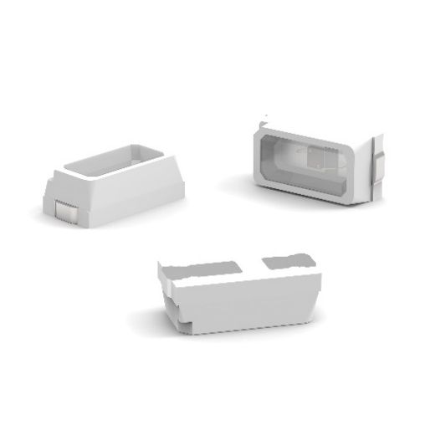
Source photo : Würth Elektronik
Boîtier 1608 – les LED fiables et économes en énergie de la série WL-SMTW en format miniature.

À propos du groupe Würth Elektronik eiSos
Le groupe Würth Elektronik eiSos est un fabricant de composants électroniques et électromécaniques pour l'industrie électronique et un facilitateur technologique pour des solutions électroniques pionnières. Würth Elektronik eiSos est l'un des plus grands fabricants européens de composants passifs et est actif dans 50 pays. Les sites de production situés en Europe, en Asie et en Amérique du Nord fournissent un nombre croissant de clients dans le monde entier.
La gamme de produits comprend des composants passifs, des modules de puissance, des isolateurs numériques, des composants optoélectroniques, des composants électromécaniques, des solutions de gestion thermique, des capteurs et des modules sans fil. Le portefeuille est complété par des solutions spécifiques aux clients.
L'orientation service inégalée de la société se caractérise par la disponibilité de tous les composants du catalogue en stock sans quantité minimum de commande, des échantillons gratuits et une assistance étendue via un personnel technico-commercial et des outils de sélection.
Würth Elektronik fait partie du groupe Würth, leader mondial sur le marché des techniques d'assemblage et de fixation, et emploie environ 7500 personnes. La société Würth Elektronik Group a réalisé un chiffre d'affaires de 1 milliard d’euros (tous les chiffres sont basés sur les résultats préliminaires pour 2024).
Würth Elektronik : more than you expect !
Plus amples informations sur le site www.we-online.com
Autres informations :  Würth Elektronik France  Romain Méjean  1861, Avenue Henri Schneider  CS 70029  69881 Meyzieu Cedex  France  Mob : +33 6 75 28 45 24  Courriel :  romain.mejean@we-online.com  www.we-online.com | Contact presse :  HighTech communications GmbH  Brigitte Basilio  Brunhamstrasse 21  81249 München  Allemagne  Tél : +49 89 500778-20  Courriel :  b.basilio@htcm.de  www.htcm.de

